Оглавление
Введение 5
Анализ предметной области. Декомпозиция задач 6
Оценка объема работ по задачам 10
Планирование разработки 12
Проектирование в конструировании 15
Обоснование выбора процедур процесса конструирования 19
Техника кодирования 20
Разработка прототипа программной системы 22
Итоги разработки 25
Тестирование в конструировании 27
Заключение 32
Список литературы 33
Приложение А 34
Приложение Б 37

Введение
Сейчас во многих вузах на многих дисциплинах существуют курсовые работы. Зачастую проверка их поэтапного выполнения занимает очень много времени в связи с не состыковками в графиках преподавателей и студентов.
Целью данной работы является улучшение навыков проектирования, изучение методов и технологий разработки Web приложений. Получение навыков конструирования и тестирования программного обеспечения.
Задачей данной работы ставиться разработка программы позволяющей загружать и проверять версии курсовых работ дистанционно для преподавателей и студентов
Объектом исследования является процесс конструирования программного обеспечения.
Предметом исследования является проектирование и разработка курсового проекта – программы «Учет курсовых работ в университете».

Анализ предметной области. Декомпозиция задач
Требуется создать Web приложение, способное добавлять/изменять/удалять такие сущности как “Пользователь”, “Группа”,“Предмет”, “Курсовая работа”, “Этап курсовой работы”, “Версия курсовой работы”. В программе должны присутствовать функция регистрации и авторизации, а также разделение по ролям. Главной идеей приложения является загрузка версий студентами с прикрепленными файлам, и последующая из проверка преподавателями.
Список задач:
1. Постановка задачи и выявление требований
1.1 Изучение предметной области
Критерии оценки:
  - Предметная область изучена. Усвоена основная информация о предметном представлении 3D моделей. Изучен формат 3D модели. Выявлены основные функции систем генераций лиц и/или персонажей.
1.2 Поиск аналогов
Критерии оценки:
  - Рассмотрены аналоги. Выявлены положительные и отрицательные стороны каждого их них.

1.3 Написание требований
Критерии оценки:
  - Требования написаны в соответствии с требуемым функционалом.
  - Обдуманы нефункциональные требования для приложения.

1.4 Согласование сроков
Критерии оценки:
  - Сроки согласованы на конкретной дате, либо конкретном диапазоне, при этом срок разработки находиться в допустимых пределах.

2. Проектирование
2.1 Поиск подходящей архитектуры
Критерии оценки:
- Выбрана оптимальная архитектура в соответствии с требуемым функционалом системы
- Выбран основной фреймворк
2.2 Проектирование
Критерии оценки:
- Приложение спроектировано. Построены диаграммы вариантов использования, диаграммы классов, диаграммы компонентов и диаграмма развертывания
2.3 Организация структуры проекта в IDE
Критерии оценки:
- Созданы папки в соответствии с продуманной заранее логикой приложения

3. Создание моделей и генерация из них базы данных
3.1 Создание моделей
Критерии оценки:
- Модели созданы и полностью описывают соответствующие сущности.

3.2 Конфигурация подключения к бд + создание БД
Критерии оценки:
- База данных создана. Настроено подключение приложения к ней. Автоматически сгенерированы таблицы, в случае несоответствия некоторых типов данных – ручное исправление.
4. Создание интерфейсов репозиториев сущностей
4.1 Создание интерфейсов репозиториев сущностей
Критерии оценки:
- Созданы репозитории сущностей. Описаны основные Query запросы.
5. Создание контроллеров
5.1 Реализация
Критерии оценки:
- Созданы Rest-Api контроллеры. Для каждой сущности это простые CRUD операции, и/или выборки из БД.

5.2 Отладка
Критерии оценки:
- Отлажена работа контроллеров. Проведена первичная проверка создания представлений по выборкам из соответствующих котроллеров.
6. Создание представлений (html шаблонов для сайта)
6.1 Реализация
Критерии оценки:
- Написаны шаблоны документа. Результат просмотрен в браузере.

6.2 Отладка
Критерии оценки:
- Отлажена работа представлений и советующих котроллеров. Проведена первичная проверка создания представлений по выборкам из соответствующих котроллеров
7. Подключение библиотеки Spring Security и ее конфигурирование
7.1 Подключение библиотеки Spring Security и ее конфигурирование
Критерии оценки:
- Функционал программы разграничен. Студент не может выполнять функции преподавателя. Преподаватель не может выполнять некоторые функции студента.
8. Написание тестов и тестирование
8.1 Реализация
Критерии оценки:
- Написаны тесты для создания/изменения/удаления сущностей из БД. А также создание выборок.

Оценка объема работ по задачам
Каждая из задач была проанализирована и разбита на подзадачи, после чего была произведена их оценка, исходя из собственного опыта. Результаты представлены в таблице 1.
Использовалась интервальная оценка для описания трудоемкости задач. Такая оценка полезна для описания задач, в которых есть неопределенность, поэтому ширина диапазона отражает прежде всего степень уверенности в полноте описания задачи.
Таблица 1Оценка объема работы
Название этапа. Название задачи | Номер | мин | точечная | макс
1. Постановка задачи и выявление требований | 1
1.1 Изучение предметной области | 1.1 | 1 | 0,66 | 2
1.2 Поиск аналогов | 1.2 | 0 | 0.5 | 1
1.3 Написание требований | 1.3 | 2 | 2,5 | 3
1.4 Согласование сроков | 1.4 | 1 | 1 | 2
2. Проектирование | 2
2.1 Поиск подходящей архитектуры | 2.1 | 1 | 2 | 4
2.2 Проектирование | 2.2 | 1 | 1,5 | 2
2.3 Организация структуры проекта в IDE | 2.3 | 0,33 | 0,5 | 1
3. Создание моделей и генерация из них базы данных | 3
3.1 Создание моделей | 3.1 | 2 | 3 | 4
3.2 Конфигурация подключения к бд + создание БД | 3.2 | 1 | 1,5 | 2
4. Создание интерфейсов репозиториев сущностей | 4
4.2 Создание интерфейсов репозиториев сущностей | 4.1 | 0,5 | 1 | 1,5
5. Создание контроллеров | 5
5.1 Реализация | 5.1 | 8 | 12 | 16
5.2 Отладка | 5.2 | 2 | 3 | 4
6. Создание представлений (html шаблонов для сайта) | 6
6.1 Реализация | 6.1 | 6 | 9 | 12
6.2 Отладка | 6.2 | 2 | 3 | 4
7. Подключение библиотеки Spring Security и ее конфигурирование | 7
7.1 Подключение библиотеки Spring Security и ее конфигурирование | 7.1 | 1 | 1,5 | 2
8. Написание тестов и тестирование | 8
8.1 Реализация | 8.1 | 1 | 3 | 5
Итог |  | ~30 | ~45 | ~65

Полученные оценки были соотнесены с прочими активностями в семестре. В соответствии этим проект оценен как выполнимый.

Планирование разработки
Для разработки была выбрана инкрементная модель жизненного цикла. Эта модель разработки дает возможность делать продукт по частям — инкрементам. Каждая часть представляет собой готовый фрагмент итогового продукта, который в идеале не переделывается.
Технологии:
Язык программирования – Java
Среда разработки – IntelliJ IDEA
Фреймворк Spring Boot
Этапы разработки:
- Постановка задачи, выявление требований
- Проектирование и конструирование
- Реализация отдельных функциональных модулей в соответствии с инкрементной моделью, включающая прототипирование, кодирование и тестирование (9 этапов)
Этап реализации ПО состоит из нескольких инкрементов, которые были распределены и отсортированы по приоритетности. Этапность реализации

Этапы | Приоритет | Задача
1 |  | 1. Постановка задачи и выявление требований
1 | 4 | 1.1 Изучение предметной области
1 | 4 | 1.2 Поиск аналогов
1 | 4 | 1.3 Написание требований
1 | 4 | 1.4 Согласование сроков
2 |  | 2. Проектирование
2 | 4 | 2.1 Поиск подходящей архитектуры
2 | 4 | 2.2 Проектирование
2 | 4 | 2.3 Организация структуры проекта в IDE
3 | 3 | 3. Создание моделей и генерация из них базы данных
3 | 3 | 3.1 Создание моделей
3 | 3 | 3.2 Конфигурация подключения к бд + создание БД
4 | 3 | 4. Создание интерфейсов репозиториев сущностей
4 | 3 | 4.1 Создание интерфейсов репозиториев сущностей
5 | 2 | 5. Создание контроллеров
5 | 2 | 5.1 Реализация
5 | 2 | 5.2 Отладка
6 | 2 | 6. Создание представлений (html шаблонов для сайта)
6 | 2 | 6.1 Реализация
6 | 2 | 6.2 Отладка
7 | 4 | 7. Подключение библиотеки Spring Security и ее конфигурирование
7 | 4 | 7.1 Подключение библиотеки Spring Security и ее конфигурирование
8 | 5 | 8. Написание тестов и тестирование
8 | 5 | 8.1 Реализация
Таблица 2. Этапы реализации
Сформирован календарный график работ в семестре:

№ задачи | Задача | Дата начала
1 | Постановка задачи и выявление требований | 27.09.2022
2 | Проектирование | 02.11.2022
3 | Создание моделей и генерация из них базы данных | 09.11.2022
4 | Создание интерфейсов репозиториев сущностей | 12.11.2022
5 | Создание контроллеров | 14.11.2022
6 | Создание представлений (html шаблонов для сайта) | 14.11.2022
7 | Подключение библиотеки Spring Security и ее конфигурирование. | 29.11.2022
8 | Написание тестов и тестирование | 05.12.2022
Таблица 3. Календарный график

Проектирование в конструировании
Для проектов, разрабатываются на Spring Boot ceotcndetn множество архитектурных подходов. В случае данного проекта применяется MVC. Поэтому было принято решение использовать простую архитектуру, состоящую из 3х слоев Model, View, Controller.
Была спроектирована диаграмма классов, отражающая основную суть архитектуры. Диаграмма представлена на рисунке 1.
Диаграмма компонентов
Развертывания

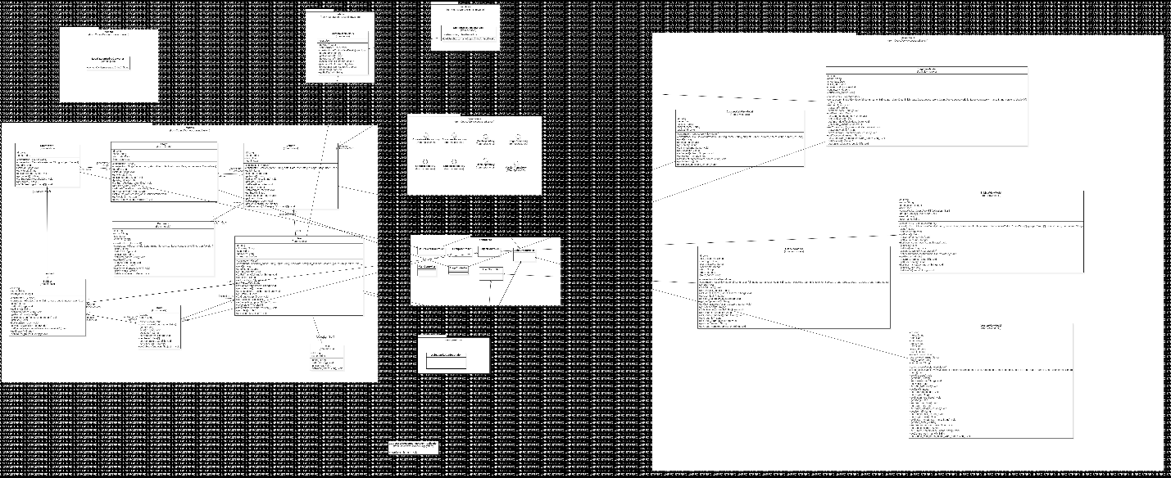
Рисунок 1. Диаграмма классов

Диаграмма состоит из следующих пакетов классов:
- Configurations. Содержит файлы конфигурации. В частности содержи класс WebSecurityConfiguration, отвечающий за настройку безопасности Spring Boot (регистрации и авторизации, а также настройку ролей пользователей).
- Controllers. Содержит контроллеры. В частности содержи классы CourseWorkController, GroupController, MainController, StageController, SubjectController, UserCintroller, VersionController. Они отвечают за логику обработки REST-API запросов.
- Details. Содержит детали о пользователе. Содержит единственный класс CustomUserDetails, наследуемый от UserDetails и отвечающий за настройку проверки сущности для работы Spring Security.
- Enums. Содержит перечисления. Пока есть только перечисление ролей пользователей
- Helpers. Содержит вспомогательные классы мало относящиеся к бизнес логике. Содержит класс LocalizationStringConverter, который превращает строку с русскими символами в англоязычную строку.
- Models. Содержит классы моделей, такие как: CourseWork, Document, Group, Role, Stage, Subject, User, Version
- Repositories. Содержит интерфейсы хранилищ, в частности: CourseWorkRepository, DocumentRepository, GroupRepository, RoleRepository,StageRepository,SubjectRepository,UserRepository,VersionRepository.
- Services. Содержит кастомные сервисы. Содержит едниственный класс CustomUserDetailsService, наследуемый от UserDetailsService и отвечающий за определение сущности пользователя.
- Viewmodels. Содержит классы-представления для передачи их на формы. Содержит такие классы как: CourseWorkViewModel, StageViewModel, SubjectViewModel, UserViewModel, VersionViewModel.
- CourseWorkAccountingSystem – Главный запускаемый класс приложения
Была составлена диаграмма компонентов, отображающая структуру проекта:
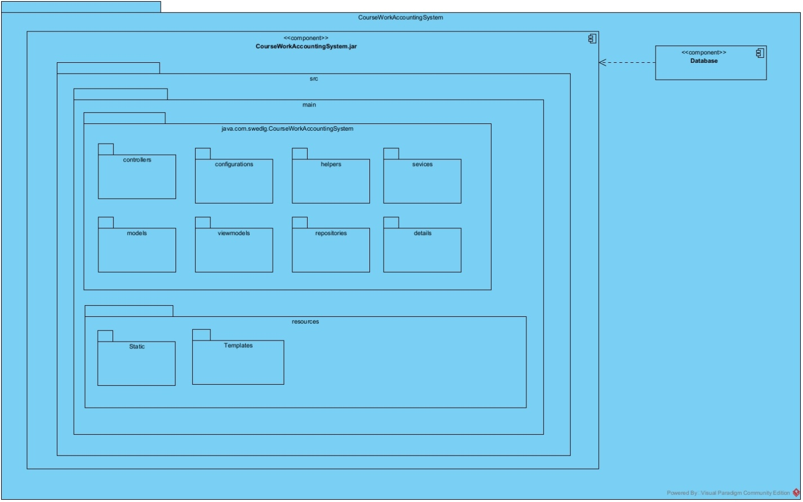
Рисунок 2. Диаграмма компонентов

В данном случае структура проекта стандартная для Java приложения на Maven и архитектуре Spring Boot.
Диаграмма развертывания показывает элементы программы, существующие на этапе исполнения.
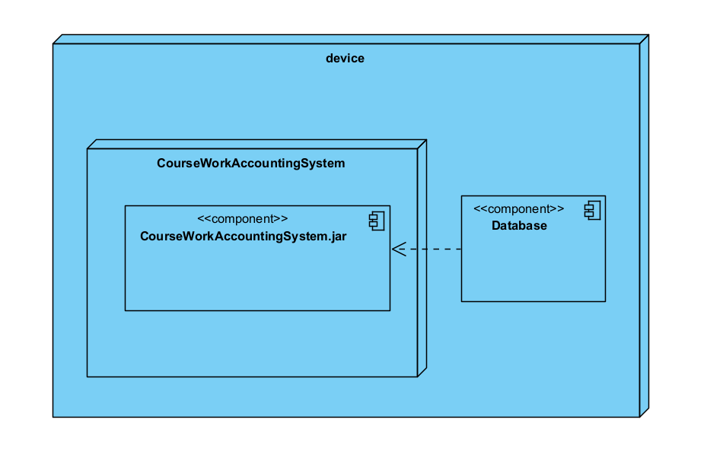

Рисунок 3. Диаграмма развертывания

Обоснование выбора процедур процесса конструирования
В качестве модели жизненного цикла ПО была выбрана инкрементная модель. Процедура разработки по инкрементной модели предполагает разделение требований и реализацию продукта по модулям, где каждый модуль проходит через фазы определения требований, проектирования, кодирования, внедрения и тестирования. Это позволяет выпустить на первом большом этапе продукт в базовой функциональности, а затем последовательно добавлять новые функции, так называемые «инкременты».
Данная модель походит для разрабатываемого проекта, так как модули воспроизведения, записи и графический интерфейс являются независимыми, благодаря чему можно разрабатывать и тестировать каждый из них по отдельности, а затем, внедряя их в проект, получать рабочее приложение с частичной функциональностью.
В качестве среды разработки использовалась IntelliJ IDEA. Данная IDE была разработана специально для разработки приложений на языке Java и обладает всеми необходимыми для этого инструментами, что выгодно отличает ее от конкурентов.
Язык программирования – Java. Это язык программирования, который обладает множеством возможностей и «синтаксическим сахаром», которые позволяют сильно ускорить процесс кодирования.
Главным фреймворком является Spring Boot.

Техника кодирования
Соглашение о кодировании.
В ходе разработки ПО было использовано соглашении о кодировании. Оно улучшает читаемость кода и упрощает обслуживание кода. Соглашение о кодировании включает в себя:
- Использование camelCase для имен полей и методов
- Использование PascalCase для названий классов
- Использование lower_snake_case для имен ресурсов
- Постановку пробелов вокруг операторов (= +-*/), и после запятой
- Использование 4 пробелов для отступа блоков кода
- Избегание длины линии более 120 символов
- Написание констант и глобальных переменных в верхнем регистре
Управление исключениями
Исключения обрабатываются с помощью блока try catch. Сообщение об ошибке выводится пользователю в виде «тоста». Для ошибок, не предполагающих ознакомление с ними пользователем, происходит вывод их сообщения в консоль для разработчика.
Паттерны
Использовался рекомендуемый Google’ом архитектурный паттерн MVVM. Он позволяющий разделить приложение на три функциональные части:
Model — основная логика программы (работа с данными, вычисления, и так далее)
View — вид или представление (пользовательский интерфейс)
ViewModel — модель представления, которая служит прослойкой между View и Model.

Сторонние библиотеки
Будут использоваться только стандартные библиотеки Spring: Spring Web, Spring Dev Tools, Spring Security. Для работы с базой данных бууд использоваться библиотеки Data JPA и MySQL Connector, в качестве шаблонизатора используется библиотеке Thymeleaf.

Разработка прототипа программной системы
Для снижения неопределенности в требованиях к конструируемому программному продукту была выделена задача прототипирования. В качестве прототипа разрабатывалось тестовое приложение, обладающее основным функционалом, но не имеющее сложного интерфейса.
Был сформирован прототип, включающий в себя полный функционал. На рисунках 1-6 представлены скриншоты некоторых экранов приложения.
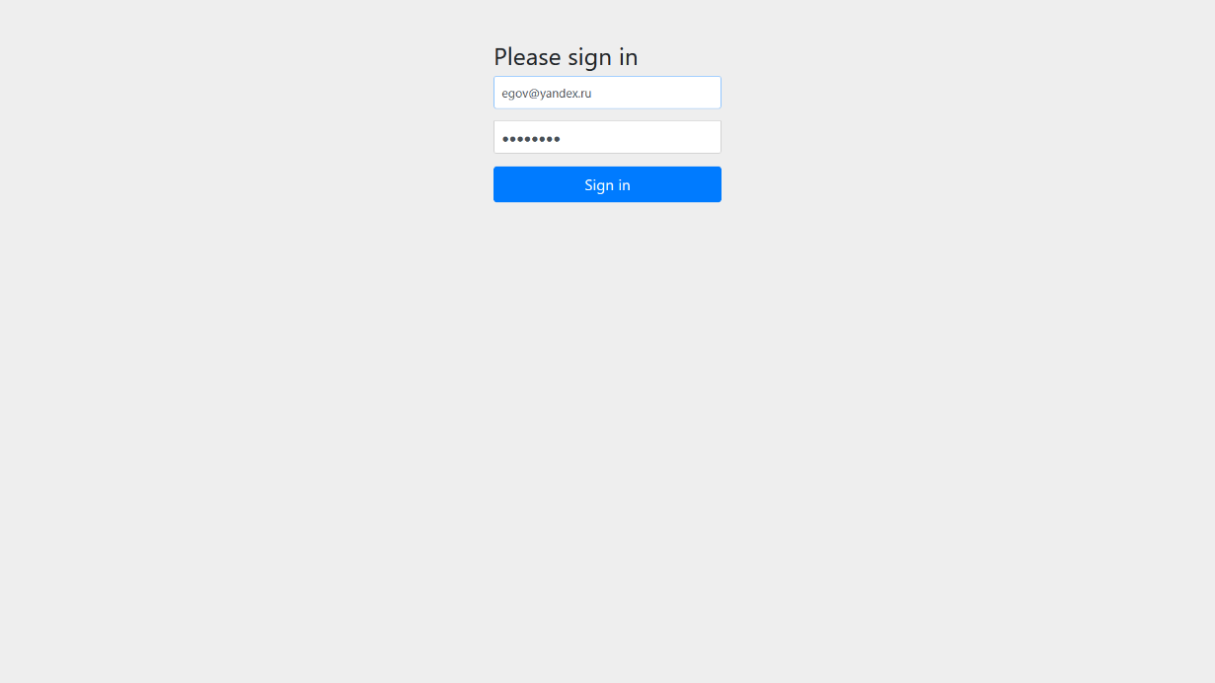
Рисунок 1. Форма авторизации
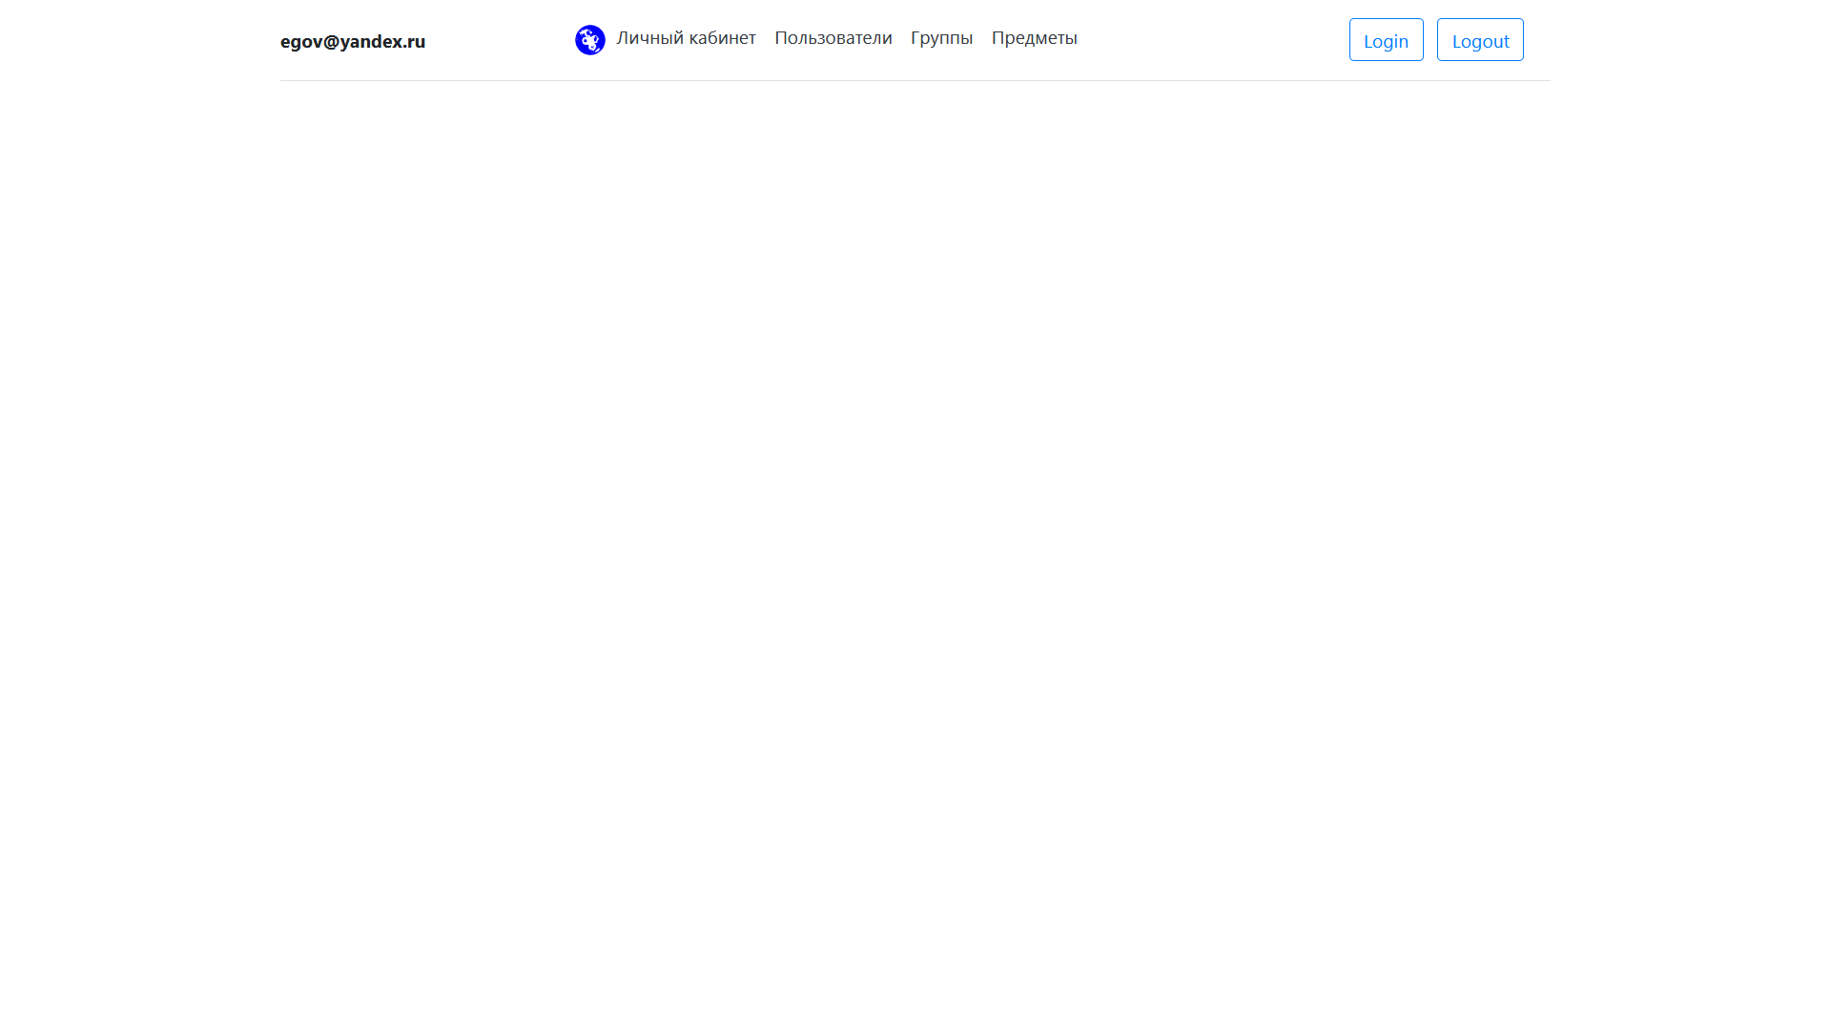
Рисунок 2. Главная страница
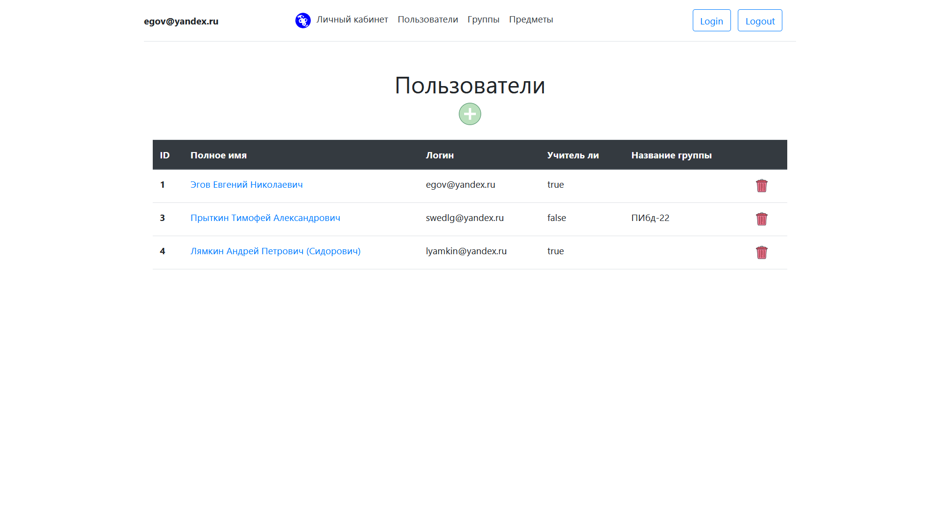
Рисунок 3. Форма списка пользователей
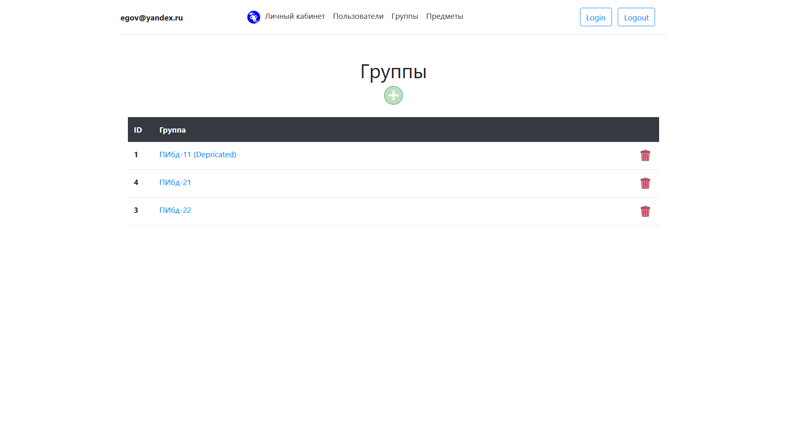
Рисунок 4. Форма списка групп
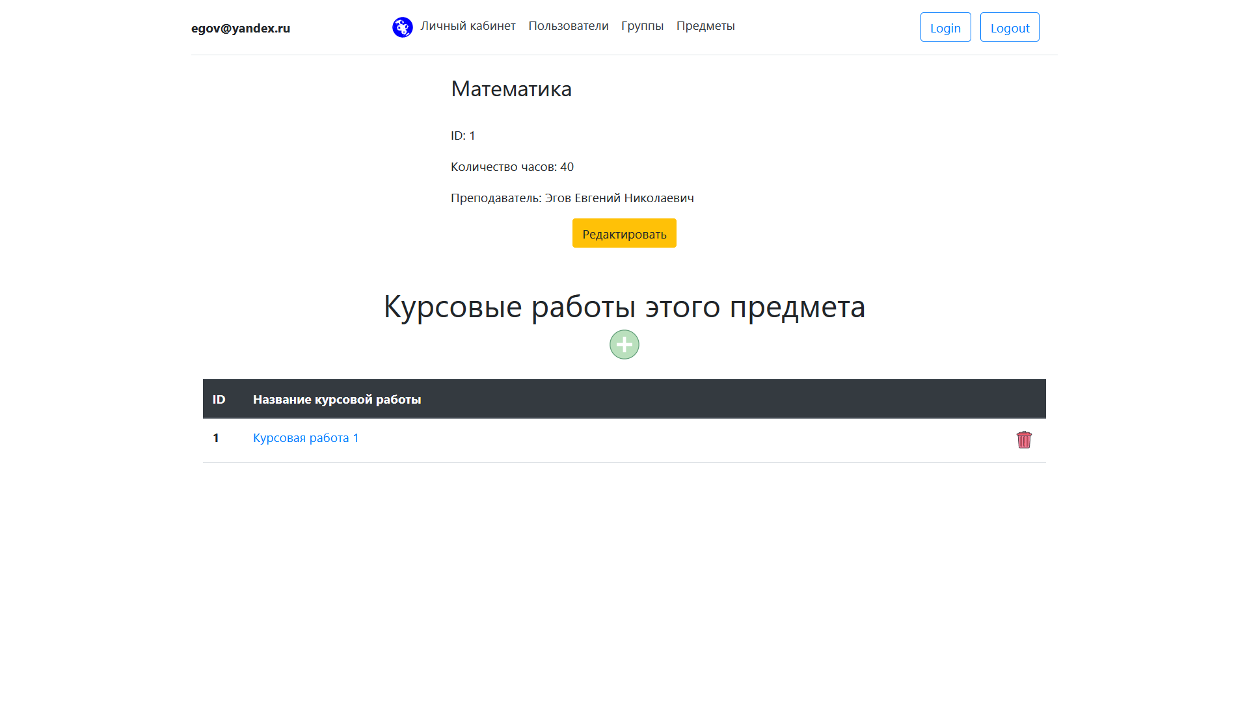
Рисунок 5. Форма предмета
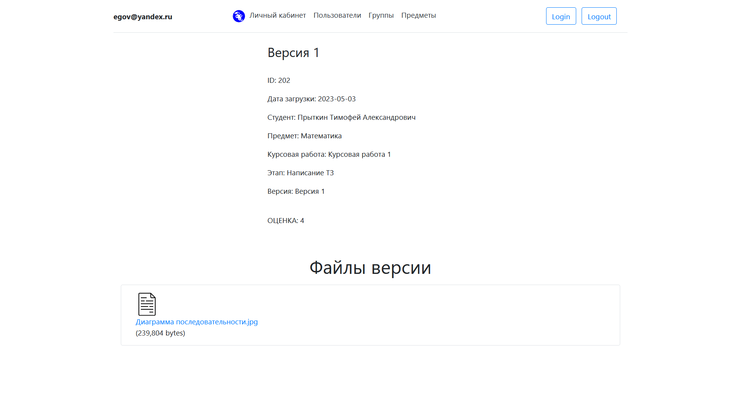
Рисунок 6. Форма версии

Итоги разработки
Было успешно реализовано приложение. Скриншоты разработанной программы находятся в приложении А, листинг приложения представлен в приложении Б.
По результатам реализации сформирован отчёт о выполнении задач, фактического времени их выполнения и появления новых задач. Данные представлены в таблице 5.

Таблица 5. Отчёт о выполнении задач
Название | Номер | мин | точечная | макс | факт время
1. Постановка задачи и выявление требований | 1
Изучение предметной области | 1.1 | 1 | 0,66 | 2 | 1
Поиск аналогов | 1.2 | 0 | 0.5 | 1 | 0
Написание требований | 1.3 | 2 | 2,5 | 3 | 3
Согласование сроков | 1.4 | 1 | 1 | 2 | 1
2. Проектирование | 2
Поиск подходящей архитектуры | 2.1 | 1 | 2 | 4 | 3
Проектирование | 2.2 | 1 | 1,5 | 2 | 1
Организация структуры проекта в IDE | 2.3 | 0,33 | 0,5 | 1 | 0,5
3. Создание моделей и генерация из них базы данных | 3
Создание моделей | 3.1 | 2 | 3 | 4 | 4
Конфигурация подключения к бд + создание БД | 3.2 | 1 | 1,5 | 2 | 1
4. Создание интерфейсов репозиториев сущностей | 4
Создание интерфейсов репозиториев сущностей | 4.1 | 0,5 | 1 | 1,5 | 0,5
5. Создание контроллеров | 5
Реализация | 5.1 | 8 | 12 | 16 | 12
Отладка | 5.2 | 2 | 3 | 4 | 4
6. Создание представлений (html шаблонов для сайта) | 6
Реализация | 6.1 | 6 | 9 | 12 | 8
Отладка | 6.2 | 2 | 3 | 4 | 2
7. Подключение библиотеки Spring Security и ее конфигурирование | 7
Подключение библиотеки Spring Security и ее конфигурирование | 7.1 | 1 | 1,5 | 2 | 10
8. Написание тестов и тестирование | 8
Реализация | 8.1 | 1 | 3 | 5 | 1
Итог |  | ~30 | ~45 | ~65 | ~52

Время выполнения проекта попало в ожидаемый интервал. Самой долгой задачей оказалось написание Controller’ов и шаблонов Html, а также очень долго происходило учения Spring Security и его настройка.
Этапы постановки задачи и проектирования прошли сравнительно быстро.

Тестирование в конструировании
Для проверки приложения на соответствие требованиям необходимо провести тестирование. Было выбрано 2 вида тестирования: ручное и удобства использования.
Ручное тестирование предполагает выполнение определенных действий и сравнение получаемой реакции системы с ожидаемой. В случае данного приложения ручное тестирование проводится над функциональностью воспроизведения и записи, а также над интерактивностью интерфейса. Были составлены несколько тест-сьютов, показанных в таблице 5. Список тест-кейсов представлен в таблице:

Таблица 1. Список тест-сьютов
ID | Автор | Заголовок | Список тест-кейсов
1 | Прыткин Т.А. | Работа с пользователями | 1.1. Проверка добавления пользователя  1.2. Проверка изменения пользователя  1.3. Проверка авторизации и выхода из аккаунта
2 | Прыткин Т.А. | Работа в с версиями | 2.1. Добавление новой версии  2.2. Загрузка документов  2.3.Проверка версии учителем
3 | Прыткин Т.А. | Интерфейс | 3.1. Нажатие на клавиши  3.2. Кнопка «запись» / «стоп»  3.3. Кнопка «пауза» / «продолжить»  3.4. Список инструментов  3.5. Смена инструмента

Таблица 2. Список тест-кейсов
ID | Тип | Описание | Шаги | Ожидаемый результат
1.1 | Позитивный | Проверка добавления пользователя | - Зарегистрировать под логином любого администратора  - Нажать на пункт меню пользователи  - На открывшейся форме ввести данные о пользователе и если это ученик то выбрать группу  - Нажать на кнопку добавить пользователя | Пользователь будет добавлен, а пользователь перейдет на форму пользователей
1.2 | Позитивный | Проверка изменения пользователя | - На окне пользователей нажать на пользователя  - Откроется форма пользователя. Нужно нажать на кнопку редактировать  - Изменяем данные пользователя  - Нажимаем сохранить | Данные о пользователе именены
1.3 | Позитивный | Проверка авторизации и выхода из аккаунта | - Нажимаем на кнопку Logout  - Вводим корректный логин и пароль существующего пользователя  - На шапке сайта отобразится информация о текущем пользователе  - Выходим из аккаунта нажав кнопку Logout | Авторизация и выход
2.1 | Позитивный | Добавление новой версии | - За аккаунт ученика нажимаем на предмет  - Нажимаем на курсовую работу  - Нажимаем на этап  - Нажимаем на кнопку добавить версию  - Вводим название версии  - Нажимаем на кнопку создать | Добавляется версия
2.2 | Позитивный | Загрузка документов | - На окне прикрепления документов нажимаем на кнопку прикрепить файл  - Отобразиться прикрепленный файл  - Повторяем несколько раз чтобы прикрепить несколько файлов.  - Нажимаем на кнопку сохранить | Документы прикрепятся к версии
2.3 | Позитивный | Проверка версии учителем | - За учителя нужно нажать на иконку сайта на шапке чтобы перейти на главную страницу.  - Отобразятся версии курсовых работ на проверку  - Выбрать интересующую версию и нажать на кнопку проверить  - На окне проверки версии можно скачать файл нажам на него.  - В поле оценки ввести оценку  - Нажать кнопку поставить оценку | Версии будет поставлена оценка

В результате выполнения всех тест-кейсов дефектов выявлено не было. Было составлено предложение к улучшению:

Таблица 3. Предложение к улучшению
Описание | При прохождении теста 1.3, было обнаружено, Что форма стандартная форма регистрации на английском языке.
Важность | Предложение к улучшению
Приоритет | Низкий
Статус | Новая
Автор | Прыткин Т.А.
Комментарий | Изменить локализацию формы.

Второй вид тестирования — тестирование удобства использования. Юзабилити-тестирование — это метод оценки интерфейса со стороны удобства и эффективности его использования. Он был выбран, так как удобство игры выходит на первый план в такого рода приложении.
Для тестирования был привлечен сторонний человек. Сценарий тестирования приведен в таблице:

Таблица 4. Юзабилити тестирование
Действие | Результат
Авторизация | Респондент смог спокойно пройти авторизацию
Добавление пользователя | Задача была выполнена, но пользователь сделал замечание о том что при добавлении пользователя, в том случае если пользователь является учителем, то поле группы не пропадает, а просто становиться неактивным. Примем к сведению
Изменение сущности пользователь | Задача была выполнена. Информация о пользователе изменилась.
Добавление и сохранение версии с документами | Пользователь успешно выполнил задачу, заметив, что возможно было бы удобно прикреплять файла на одной и той же форме вместе с созданием версии
Проверка учителем версии курсовой работы | Пользователь успешно выполнил задачу. Оценка была поставлена.

После тестирования респондент поделился следующими впечатлениями: «минималистично и по идее понятно, как работает». Так же были выделены следующие моменты:
- На некоторые форма долго переходить
- Не сразу понятная система прикрепления документов
- Пользователю не понравились некоторые формы ввода
Вывод по данному тестированию — необходимо провести работу над изменением внешнего интерфейса некоторых форм, а также изменить или объединить некоторые из них. Также подумать как можно быстрее переходить к версиям, потому что переходить по формам всех предметов долго.

Заключение
Результатом выполнения курсового проекта стало разработанная программа «Учет курсовых работ в университете». Она позволяет создавать версии курсовых работ, прикреплять документы и загружать их. За роль преподавателя проверять их и ставить оценку.
Фактическое время выполнения составило 52 часа. Проект был реализован в срок.
В результате выполнения были применены навыки проектирования, разработки и тестирования. Были изучены подходы к разработке мобильных приложений и получены знания о работе с midi форматом.

Список литературы
- Конструирование программного обеспечения : учебное пособие [Книга] / авт. Романов А. А.. - Ульяновск : УлГТУ, 2016.
- Конструирование программного обеспечения: выполнение курсового проекта [Книга] / авт. Романов А. А.. - Ульяновск : УлГТУ, 2018.
- Документация Spring [Электронный ресурс] / Режим доступа: https://docs.spring.io/spring-framework/docs/current/reference/html/ - Загл. с экрана
- Документация Kava [Электронный ресурс] / Режим доступа: https://docs.oracle.com/en/java/ - Загл. с экрана
- Java. Соглашение о стиле кода [Электронный ресурс] / Режим доступа: https://www.oracle.com/technetwork/java/codeconventions-150003.pdf – Загл. с экрана

Приложение А

Рисунок 1. Форма авторизации
Рисунок 2. Главная страница
Рисунок 3. Форма списка пользователей
Рисунок 4. Форма списка групп
Рисунок 5. Форма предмета
Рисунок 6. Форма версии

Приложение Б

